# ОПИСАНИЕ МЕСТОПОЛОЖЕНИЯ ГРАНИЦ

Граница деревни Знамово

(наименование объекта, местоположение границ которого описано (далее - объект))

# Раздел 1

|  |  |  |
| --- | --- | --- |
| Сведения об объекте | | |
|  | | |
| № п/п | Характеристики объекта | Описание характеристик |
| 1 | 2 | 3 |
| 1 | Местоположение объекта | 155053, Ивановская обл., Тейковский р-н, Знамово д |
| 2 | Площадь объекта +/- величина погрешности определения площади  (Р+/- Дельта Р) | 69573 кв.м ± 53 кв.м |
| 3 | Иные характеристики объекта | – |

|  |  |  |  |  |  |
| --- | --- | --- | --- | --- | --- |
| Раздел 2 | | | | | |
| Сведения о местоположении границ объекта | | | | | |
| 1. Система координат СК 1963 г. | | | | | |
| 2. Сведения о характерных точках границ объекта | | | | | |
| Обозначение характерных точек границ | Координаты, м | | Метод определения координат  характерной точки | Средняя квадратическая погрешность положения  характерной точки (Мt), м | Описание обозначения точки на  местности (при наличии) |
| Х | Y |
| 1 | 2 | 3 | 4 | 5 | 6 |
| 1 | 6297386.25 | 2192771.34 | Картометрический  метод | 0.10 | – |
| 2 | 6297418.97 | 2192886.90 | Картометрический  метод | 0.10 | – |
| 3 | 6297443.13 | 2192914.40 | Картометрический  метод | 0.10 | – |
| 4 | 6297480.42 | 2192932.02 | Картометрический  метод | 0.10 | – |
| 5 | 6297433.95 | 2192971.65 | Картометрический  метод | 0.10 | – |
| 6 | 6297318.27 | 2192994.01 | Картометрический  метод | 0.10 | – |
| 7 | 6297261.08 | 2192983.73 | Картометрический  метод | 0.10 | – |
| 8 | 6297225.66 | 2192975.39 | Картометрический  метод | 0.10 | – |
| 9 | 6297167.10 | 2192934.79 | Картометрический  метод | 0.10 | – |
| 10 | 6297138.08 | 2192929.56 | Картометрический  метод | 0.10 | – |
| 11 | 6297137.60 | 2192916.05 | Картометрический  метод | 0.10 | – |
| 12 | 6297137.14 | 2192890.26 | Картометрический  метод | 0.10 | – |
| 13 | 6297136.22 | 2192857.74 | Картометрический  метод | 0.10 | – |
| 14 | 6297141.85 | 2192829.80 | Картометрический  метод | 0.10 | – |
| 15 | 6297173.46 | 2192689.99 | Картометрический  метод | 0.10 | – |
| 16 | 6297257.08 | 2192710.18 | Картометрический  метод | 0.10 | – |
| 17 | 6297348.68 | 2192721.58 | Картометрический  метод | 0.10 | – |
| 1 | 6297386.25 | 2192771.34 | Картометрический  метод | 0.10 | – |
| 3. Сведения о характерных точках части (частей) границы объекта | | | | | |
|  | Координаты, м | | Метод определения координат  характерной точки | Средняя | Описание обозначения точки на  местности (при наличии) |
|  |  |
| Обозначение |  |  | квадратическая |
| характерных |  |  | погрешность |
| точек части | Х | Y | положения |
| границы |  |  | характерной точки |
|  |  |  | (Мt), м |
| 1 | 2 | 3 | 4 | 5 | 6 |
| – | – | – | – | – | – |

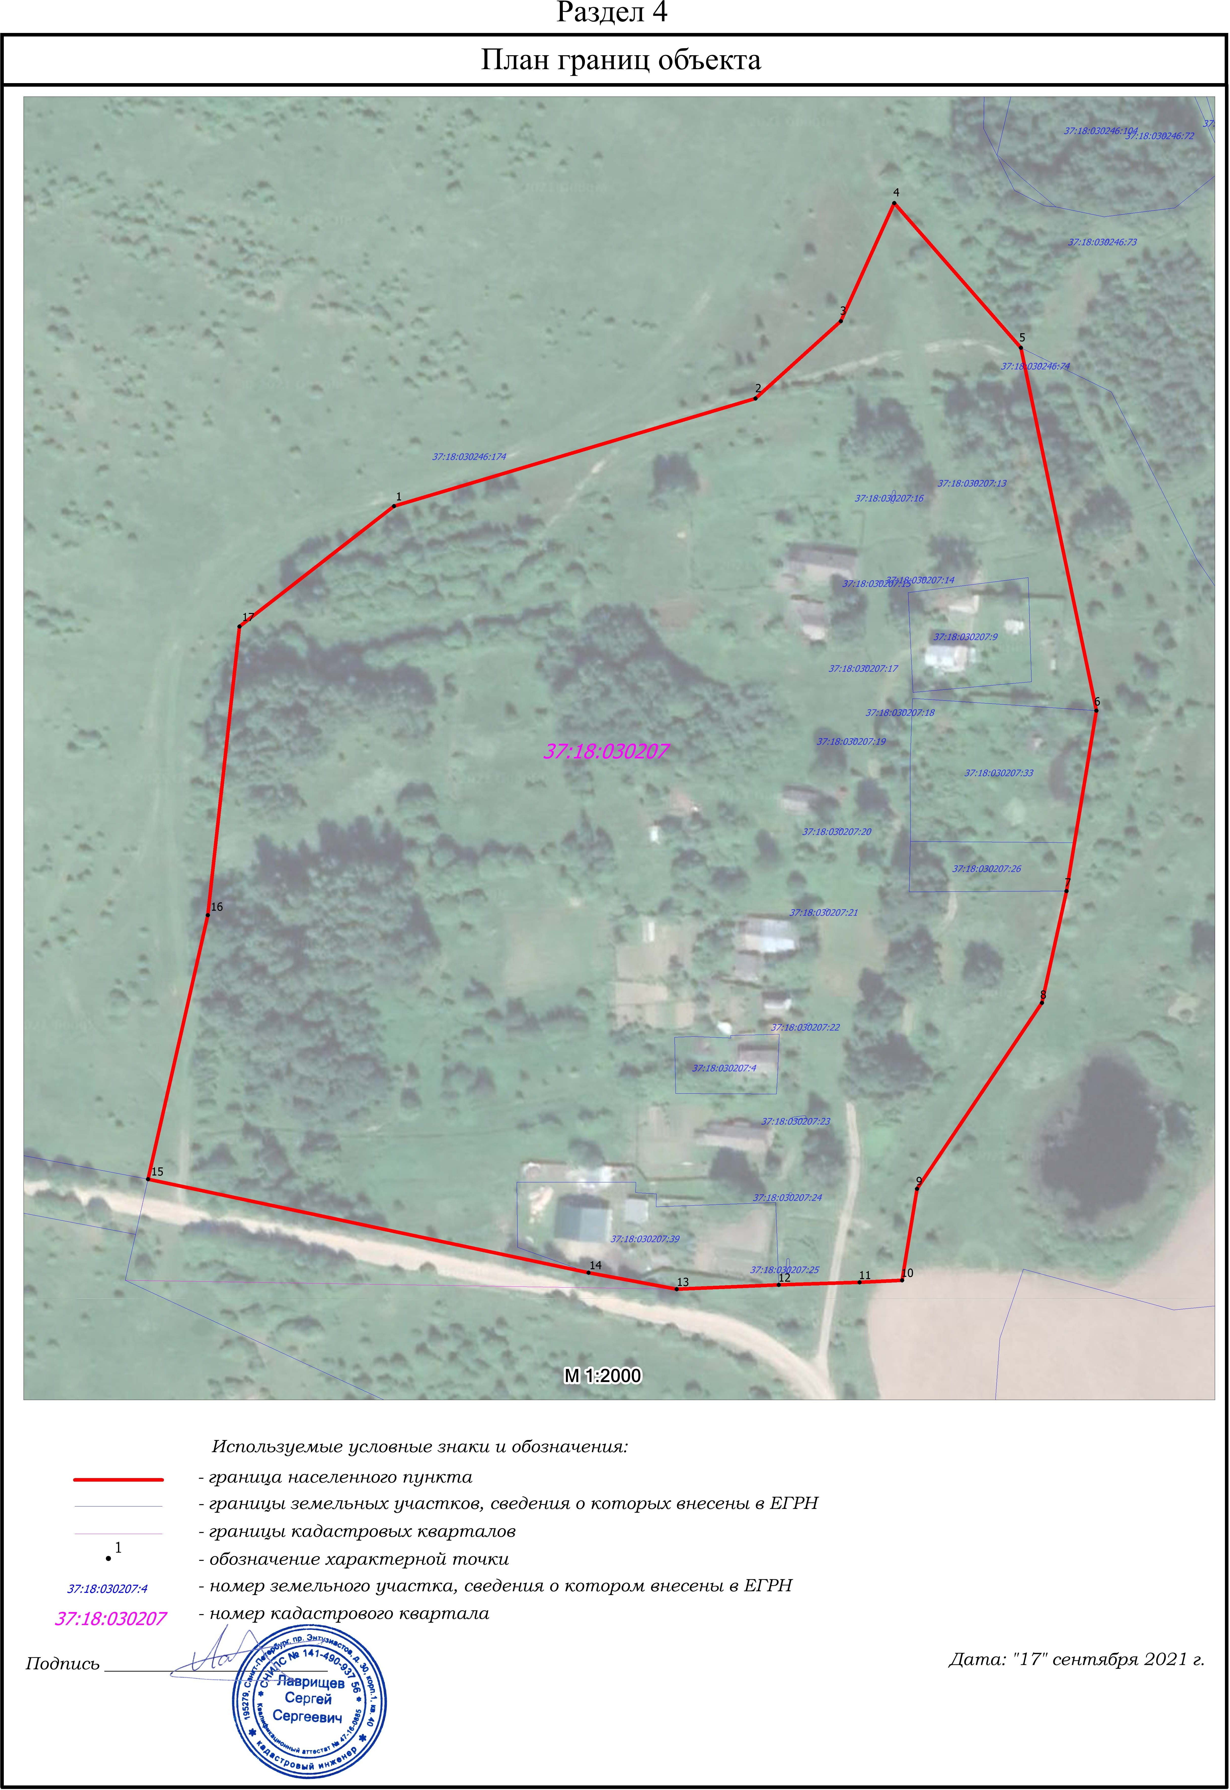

|  |  |  |
| --- | --- | --- |
| Текстовое описание местоположения границ объекта | | |
| Прохождение границы | | Описание прохождения границы |
| от точки | до точки |
| 1 | 2 | 3 |
| 1 | 2 | по границе населенного пункта д. Знамово |
| 2 | 3 | по границе населенного пункта д. Знамово |
| 3 | 4 | по границе населенного пункта д. Знамово |
| 4 | 5 | по границе населенного пункта д. Знамово |
| 5 | 6 | по границе населенного пункта д. Знамово |
| 6 | 7 | по границе населенного пункта д. Знамово |
| 7 | 8 | по границе населенного пункта д. Знамово |
| 8 | 9 | по границе населенного пункта д. Знамово |
| 9 | 10 | по границе населенного пункта д. Знамово |
| 10 | 11 | по границе населенного пункта д. Знамово |
| 11 | 12 | по границе населенного пункта д. Знамово |
| 12 | 13 | по границе населенного пункта д. Знамово |
| 13 | 14 | по границе населенного пункта д. Знамово |
| 14 | 15 | по границе населенного пункта д. Знамово |
| 15 | 16 | по границе населенного пункта д. Знамово |
| 16 | 17 | по границе населенного пункта д. Знамово |
| 17 | 1 | по границе населенного пункта д. Знамово |

